Вспоминая лето

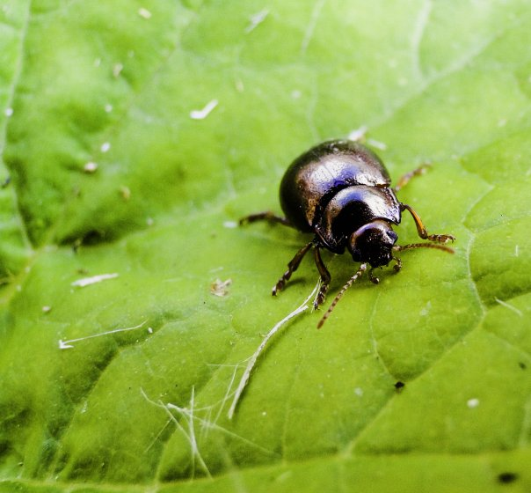
Лето закончилось, догорел август с его бессонно-знойными ночами. Наступил сентябрь и напомнил нам об осеннем холоде, о желтых листьях вдоль дорог, о том, что жаркие деньки остались позади. Но память о минувшем лете навсегда останется жить среди наших вещей – пляжным песком в кроссовках, малиновым вареньем в банках, яркими, солнечными фотографиями в фотоальбомах…
Фотографы - счастливые люди. Мы смотрим на жизнь через прямоугольник видоискателя. Это самый легкий способ увидеть красоту и почувствовать гармонию в неоднозначной реальности. (Юрий Молодковец)

По кусочкам, как пазл, ребята нашего района решили собрать свое лето во второе воскресенье сентября, устроив межрайонную выставку-продажу любительских и профессиональных фотографий имени Бориса Доманского "Времена года. Лето" в торговом центре Мичуринский. Посетители торгового центра были приятно удивлены увиденным, несмело интересовались об авторстве работ, делились впечатлениями, давали комментарии. Тематика работ отличалась разнообразием, но в основном преобладали пейзажи. Кроме того, было представлено несколько фотографий в жанре «Портрет», где некоторые из гостей выставки узнавали себя. Стоит отметить, что авторами работ, за исключением Бориса Доманского, были молодые ребята, сумевшие отразить красоту родного края в полной мере, несмотря на свой юный возраст.
Фотография Дениса Овчинникова

На вырученные от продажи фотографий деньги ребята планируют оказать помощь малообеспеченным семьям нашего района. Если вы по каким-то причинам пропустили открытие выставки 12 сентября, то можете посетить ее с 8 до 17 часов в Центральной Районной Библиотеке – именно туда были перемещены стенды с фотографиями участников. Сочность летних красок, мягкость июльских закатов и бархат августовских ночей – подарите себе частичку лета среди золотистого сентябряJ
Елена Смирнова.

